SVEUČILIŠTE U ZAGREBU

FAKULTET ELEKTROTEHNIKE I RAČUNARSTVA

Treća domaća zadaća

Raspodijeljeni sustavi

Zagreb, siječanj 2011.

# Zadatak 1

Web aplikacija uključuje podršku korisnicima putem chat usluge. Kupci sami odabiru jedan od 10 repova čekanja u kojima upite poslužuje po jedan tehničar. Mjerenja pokazuju da zahtjevi prosječno dolaze 3 upita u minuti te da svaki kupac prosječno čeka 3 minute u repu i prosječno provodi 2 minute u razgovoru.

1. Kakvi će biti odzivi sa 10 i 18 tehničara ako publiciranje Web stranice sa odgovorima na najčešća pitanja smanji broj upita na 2 u minuti?

$$L=2 z/min$$

$$S=2 min/z$$

$$U=L∙S=4$$

$N_{1}=10$ $N_{2}=18$

$ρ_{1}=\frac{U}{N_{1}}=0,4$ $ρ_{2}=\frac{U}{N_{2}}=0,22$

$R_{1}=\frac{S}{{1-ρ}_{1}}=3,\dot{3} min/z$ $R_{2}=\frac{S}{{1-ρ}_{2}}=2,57 min/z$

$W_{1}=R_{1}-S_{1}=1,\dot{3} min/z$ $W_{2}=R_{2}-S_{2}=0,57 min/z$

Čekanje će se smanjiti. Odziv će biti brži proporcionalno smanjenju srednjeg vremena zadržavanja u sustavu i/ili povećanju broja kanala.

1. Kakve će rezultate dati smanjenje razgovora na 1.5 minutu?

$$L=3 z/min$$

$$S=1,5 min/z$$

$$N=10$$

$$U=L∙S=4,5$$

$$ρ=\frac{U}{N}=0,45$$

$$R=\frac{S}{1-ρ}=2,73 min/z$$

$$W=R-S=1,23 min/z$$

Čekanje će se smanjiti. Odziv će biti brži proporcionalno smanjenju srednjeg vremena zadržavanja u sustavu (smanjenjem srednjeg vremena posluživanja).

# Zadatak 2

Oblikovati proizvoljnu raspodijeljenu aplikaciju i ostvariti analizu performansi ostvarene aplikacije

1. Definirati logičku i fizičku arhitekturu aplikacije

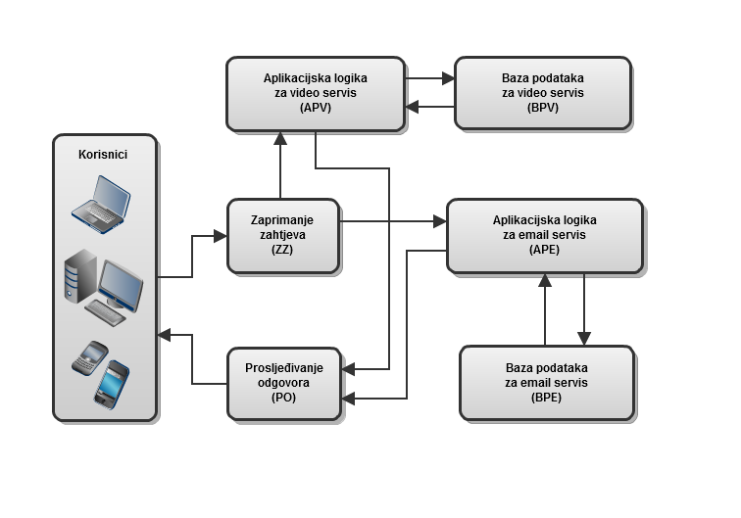

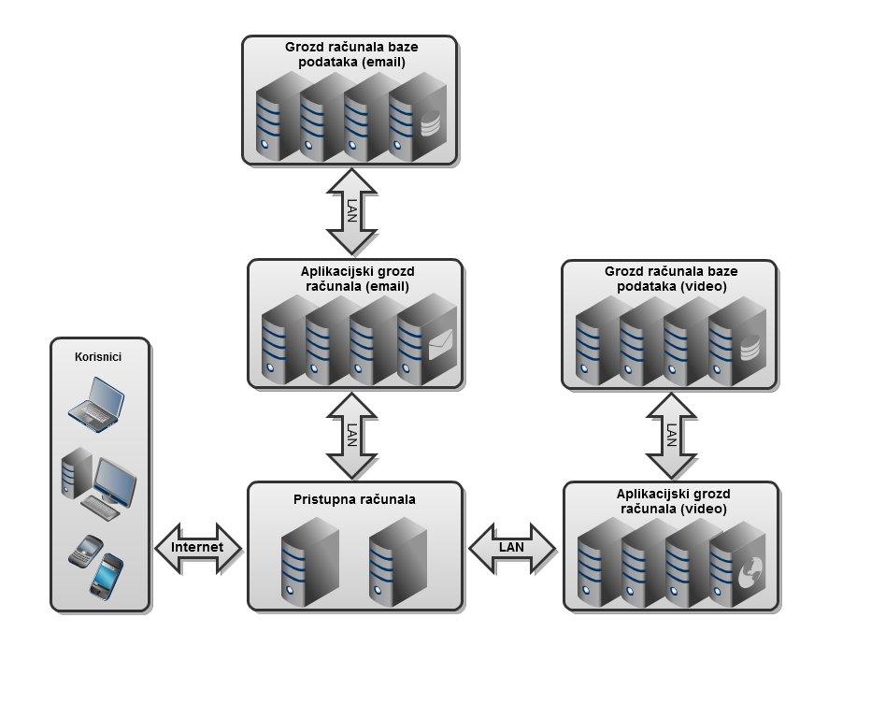

1. Izgraditi model aplikacije primjenom teorije repova



Analitičko rješenje funkcije zadržavanja zahtjeva u aplikaciji R =f(L):

$L_{APV}=p_{BPV}∙L_{APV}+p_{APV}∙L=\frac{p_{APV}}{1-p_{BPV}}∙L$ $v_{APV}=\frac{p_{APV}}{1-p_{BPV}}$

$L_{APE}=p_{BPE}∙L_{APE}+(1-p_{APV})∙L=\frac{1-p_{APV}}{1-p_{BPE}}∙L$ $v_{APE}=\frac{1-p_{APV}}{1-p_{BPE}}$

$L_{BPV}=p_{BPV}∙L_{APV}=\frac{p_{BPV}∙p_{APV}}{1-p_{BPV}}∙L$ $v_{BPV}=\frac{p_{BPV}∙p_{APV}}{1-p_{BPV}}$

$L_{BPE}=p_{BPE}∙L_{APE}=\frac{p_{BPE}∙(1-p_{APV})}{1-p_{BPE}}∙L$ $v_{BPE}=\frac{p_{BPE}∙(1-p_{APV})}{1-p_{BPE}}$

$L_{ZZ}=L$ $v_{ZZ}=1$

$L_{PO}=L$ $v_{PO}=1$

$$D_{APV}=v_{APV}∙S_{APV}=\frac{p_{APV}}{1-p_{BPV}}∙S_{APV}$$

$$D_{APE}=v_{APE}∙S_{APE}=\frac{1-p_{APV}}{1-p_{BPE}}∙S_{APE}$$

$$D_{BPV}=v_{BPV}∙S_{BPV}=\frac{p_{BPV}∙p_{APV}}{1-p_{BPV}}∙S_{BPV}$$

$$D_{BPE}=v_{BPE}∙S_{BPE}=\frac{p_{BPE}∙(1-p_{APV})}{1-p_{BPE}}∙S_{BPE}$$

$$D_{ZZ}=v_{ZZ}∙S_{ZZ}=S_{ZZ}$$

$$D_{PO}=v_{PO}∙S_{PO}=S_{PO}$$

$$R=\frac{D_{APV}}{1-L∙D_{APV}}+\frac{D_{APE}}{1-L∙D_{APE}}+\frac{D_{BPV}}{1-L∙D_{BPV}}+\frac{D_{BPE}}{1-L∙D_{BPE}}+\frac{D_{ZZ}}{1-L∙D_{ZZ}}+\frac{D_{PO}}{1-L∙D_{PO}}$$

1. Izgraditi model aplikacije za alat PDQ

Implementacija modela izvedena je u programskom jeziku C. Izvorni kod nalazi su u datoteci „dz3.c“. Na slici ispod prikazani su rezultati izvođenja programa u okolini Cygwin za intenzitet dolazaka zadataka $L∈[0.1, 2.0]$.

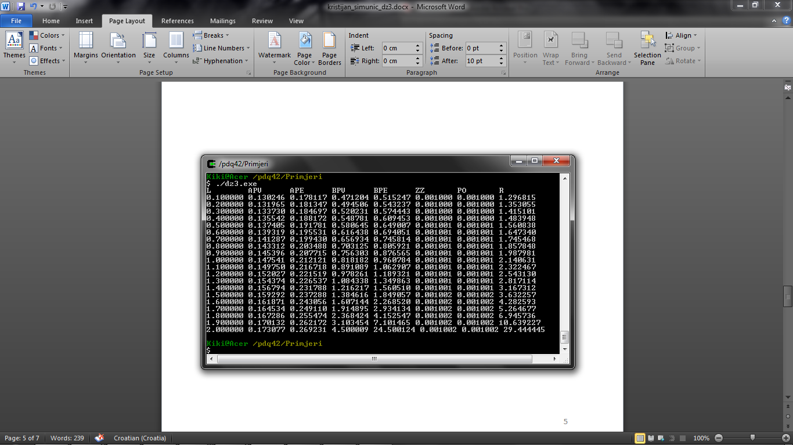

1. Usporediti i obrazložiti dobivene rezultate

Usporedba rezultata dobivenih analitičkim putem i alatom PDQ prikazana je na sljedećoj strani. Usporedba je provedena izračunom i grafičkim prikazom rezultata u Excelu. Kao što je prikazano rješenja su identična u 6 decimala za vrijednosti $L∈[0.1, 1.2]$ dok za ostale vrijednosti postoje male razlike. Bez obzira na te male razlike zaključujemo da je model ispravno zadan. Iako je srednje vrijeme izvođenja u bazi podataka BPE manje od BPV u njoj se zahtjevi najviše zadržavaju. Razlog tome je veća učestalost dolaska zahtjeva na aplikaciju APE koja koristi bazu BPE. Sveukupno sustav zadovoljava potrebe korisnika za intenzitet dolazaka zahtjeva do 2.0. Za veće intenzitete BPE bi trebalo nadograditi.

